ASIGNATURA SALUD PUBLICA
5to. Año
Tema: Economía de la salud. Presupuesto. Calidad de los servicios, eficiencia económica.
Duración: 2 horas
Tipo de actividad: Conferencia
Bibliografía: Libro de Texto pág 333 y 364 a 366
Objetivos:
- Reconocer dentro del sistema de financiamiento de Cuba, de dónde provienen los recursos financieros para la Salud Pública.
- Identificar al presupuesto para la Salud Pública como el plan financiero fundamental del país
Preguntas de control

Introducción
Existe una tendencia a gastar en salud una creciente proporción de la renta nacional, al incrementarse la demanda de los servicios de salud –debido, en gran medida, al envejecimiento de la población y a la urbanización– que requieren un aumento en los recursos humanos y materiales necesarios para satisfacer esa demanda. Por otra parte, el incremento de las potencialidades de la medicina y la introducción en la práctica médica de nuestros métodos de diagnóstico y tratamiento con equipos y medicamentos cada vez más costosos, elevan los gastos en este sector.

Todo esto ha ocasionado que casi todos los países, incluso los más desarrollados económicamente, se hayan visto obligados a disminuir el aporte estatal al financiamiento de la salud pública, a estudiar y aplicar una serie de reformas entre las cuales se destaca el cobro de cuotas a los usuarios de estos servicios.

En Cuba, por el contrario, la salud es considerada como un derecho del pueblo. A pesar de la crisis económica internacional a la cual no somos ajenos –en nuestro caso, agravada por el bloqueo económico a que estamos sometidos por el imperialismo yanqui–,el financiamiento de este sector corresponde en su totalidad al Estado, ello permite que todos sus recursos sean gratuitos y estén al alcance de toda la población por igual.

Modelos de financiamiento del sistema sanitario.

El sistema sanitario de cualquier país está determinado en gran medida por su sistema sociopolítico y, en particular, por los recursos económicos destinados para este fin.

La forma de financiamiento u obtención de los citados recursos es distinta en cada sistema, por ello se distinguen diferentes modelos:
- Pago personal –privado–. Ejemplo: Estados Unidos de Norteamérica.
- Caridad. Sociedades filantrópicas o religiosas (países subdesarrollados).
- Empleadores. Empresas capitalistas en países subdesarrollados.
- Seguros voluntarios. Contribuciones periódicas de grupos de personas, los beneficios son para ellos. Ejemplo. Europa, Australia, Estados Unidos de Norteamérica.
- Seguros sociales. Europa Occidental –España, Francia y Alemania–:
. Perteneciente a una caja local de enfermedad.
. Cuotas independientes del nivel de ingreso.
. Aporte del Estado.
. Obligatoriedad de empresarios y trabajadores.
- Fondos públicos. Principalmente en países socialistas y algunos países capitalistas de Europa.

Hoy nos centraremos en el financiamiento en Cuba.

Desarrollo.
La economía de la salud es una disciplina relativamente nueva surge a mediados de los años 60 del siglo pasado, con el acercamiento que se produce entre las ciencias médicas y las ciencias económicas.
Economía de la Salud Pública estudia
- Las relaciones que existen entre la Salud Pública y el sistema de desarrollo y planificación de la economía nacional. (financiamiento de la salud).
- La utilización eficiente de los recursos disponibles con la minimización de los costos, sin detrimento de las medidas para proteger la salud de la población. (eficiencia económica de la salud).
Financiamiento de la salud

Para expresar toda la masa de bienes materiales creada por la sociedad durante un período dado, casi siempre un año, se utiliza el término Producto Social Global

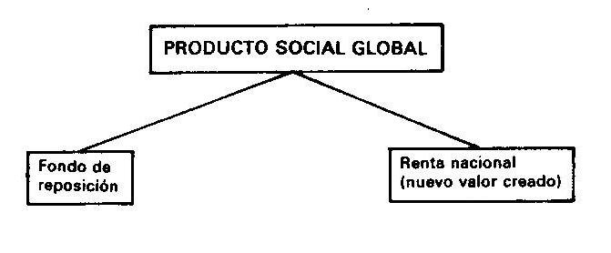

Para que el producto social global crezca y de forma continua, se requiere de un proceso planificado de reanudación y crecimiento constante de la producción social que garantice, no solo la reposición de los medios de producción insumidos, sino también otros medios para los fondos de acumulación y de consumo.

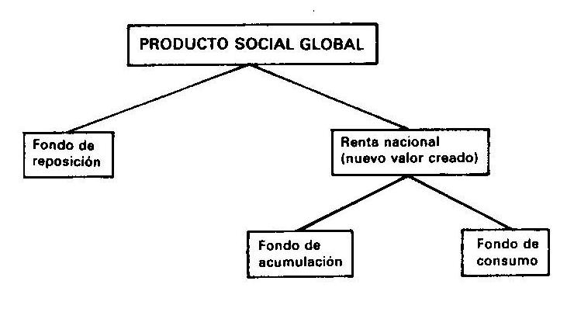

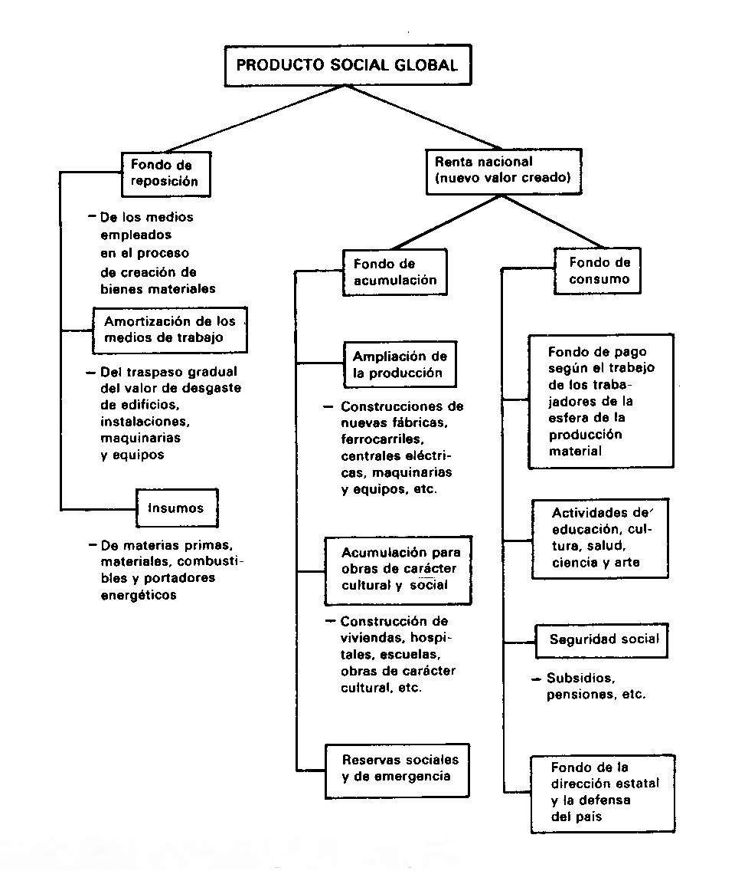

Del equilibrio entre el fondo de acumulación y el fondo de consumo dependen los ritmos de crecimiento de la producción global y la elevación del nivel de vida de la población.
El fondo de acumulación se manifiesta en la ampliación y desarrollo de las esferas productivas y no productivas, por lo general en forma de inversiones.
El fondo de consumo está integrado por los fondos que se distribuyen según el trabajo, o sea a través del ingreso personal, esto trae como consecuencia que al consumo individual le corresponde la mayor parte de este fondo, a través del suministro a la población por los canales del comercio minorista, el pago de la vivienda y otros servicios estatales.
Por medio del sistema de finanzas se distribuye el producto social global en forma monetaria y por ende los fondos de consumo, entre los que se encuentra la salud, el presupuesto es el plan financiero fundamental del país.
Mediante el presupuesto es que se distribuye de forma centralizada los recursos monetarios, se elabora cada año y constituye Ley para su cumplimiento, el total financiero distribuido centralmente incluye los salarios y otros gastos, la ejecución de estos dos se restringe a sus respectivos límites.
Para mejor registro y control de estos gastos se constituyen los epígrafes, algunos de los cuales se abren en partidas fundamentales de: Salarios, Contribución a la Seguridad Social, Gastos de Personal (Alimentación, Pasajes, Alojamiento), Vestuario y ropa de cama, Materiales para la Enseñanza, Estipendios, Medicamentos y Materiales Afines, Otros Gastos Fundamentales (Combustibles y lubricantes, Otros consumos materiales, Electricidad, Transporte, Otros servicios productivos, Otros gastos no productivos
Eficiencia Económica en la Salud Pública:
- La utilización de las capacidades instaladas. Su empleo óptimo disminuye la demanda de nuevas inversiones.
- Recursos materiales y equipos que no son utilizados. L ano instalación de equipos conlleva a una depreciación de éste por el no uso, así como por su envejecimiento dado el desarrollo rápido de nuevas tecnologías, así como el crecimiento de inventarios de medios materiales en almacenes.
- Efectividad de los Sistemas para el control de los Recursos humanos, Materiales y Financieros: sin este control no son confiables las informaciones ni las evaluaciones económicas que se hagan.
- Costo por unidad de servicio prestado: es un instrumento valioso de educación económica, hoy se emplea, emitiendo en algunas instituciones la factura de cortesía, así como la divulgación por diferentes medios de los costos de cada actividad, también de la colocación en el reverso de algunas indicaciones médicas de los costos de las diferentes actividades.
- Control de Ejecución del presupuesto de Gastos corrientes.

Preguntas de comprobación
- ¿Que estudia la economía de la salud?
- Mencione tres medidas para mejorar la eficiencia en el sector salud.
- A través de qué plan financiero se distribuyen los recursos financieros para el sector salud.

Orientar la clase próxima sobre la Atención Primaria de Salud.

